Θέμα 2ο

2.1 Να συμπληρώσετε τα κενά επιλέγοντας τη σωστή λέξη ή φράση από αυτές που σας δίνονται. (Καλύτερα προϊόντα, Διασφάλιση ποιότητας, Περισσότερα κέρδη, Μικρότερο κόστος παραγωγής, Περισσότερες πιθανότητες για νέες αγορές, Υψηλή παραγωγικότητα, Υψηλότερες τιμές πώλησης)
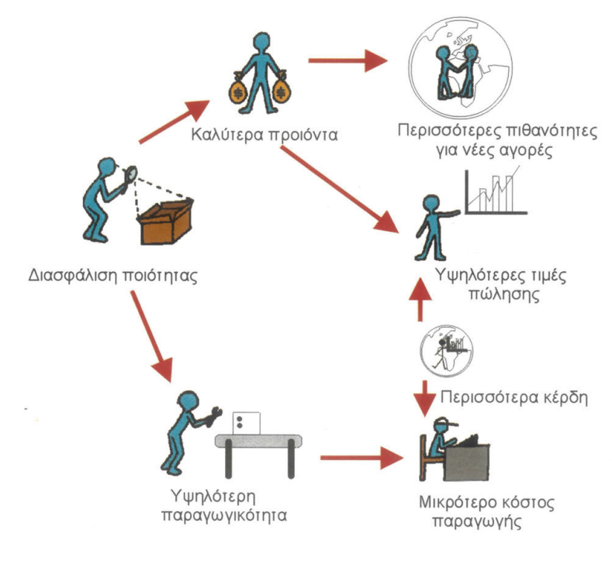
1
2
3
4
5
6
7

ΜΟΝΑΔΕΣ 15

2.2 Να αντιστοιχίσετε τα χαρακτηριστικά των αναγκών της Α στήλης με τα παραδείγματα της Β στήλης:

Α | Β
1. Τεχνικά | Α. Μόδα
2. Ψυχολογικά | Β. Όροι εγγύησης
3. Διαχρονικά | Γ. Βάρος υφάσματος
4. Συμβατικά | Δ. Ευγένεια
5. Ηθικά | Ε. Φθορά

ΜΟΝΑΔΕΣ 10

